QRCODE 報到系統企劃書

一、系統建置目標
為提升大型課程辦理之服務品質與行政效率，本公司規劃建置「QRCODE 報到系統」，以數位化方式優化現行人工簽名流程，達成以下目標：
- 建立標準化數位報到流程，提升現場服務品質。
- 降低人工簽名錯誤與漏簽風險。
- 即時掌握學員出席數據，提升管理透明度。
- 減輕現場人員行政負擔，使其更專注於服務與課程品質。
- 提供完整出席紀錄作為核銷及報告依據。

二、使用角色與權限設計
- 系統管理者
負責系統設定、帳號管理與權限配置。
- 客戶管理人員
負責課程建立、學員名單匯入與報到狀態查詢。
- 現場工作人員
負責 QRCODE 掃描、報到簽退作業及異常狀況處理。
- 查詢人員
僅具備報到結果查詢權限，不可進行資料變更。

三、系統完整流程說明
- 中心提供課程學員名單予本公司。
- 系統匯入學員資料，依「課程編號＋日期＋姓名＋手機號碼」計算雜湊值，產生專屬 QRCODE。（使用雜湊值的目的是防止從QRCODE洩漏學員個資）
- 透過 EVERY8D 簡訊系統發送含 QRCODE 的多媒體簡訊給學員。
- 課程當日，學員出示手機中的 QRCODE。
- 現場工作人員使用平板或手機掃描 QRCODE 完成簽到與簽退。
- 系統即時顯示成功或失敗提示。
- 若遇下列情況，可由工作人員協助人工操作：
  - 學員未收到簡訊
  - 學員未攜帶手機
  - 未在名單中的臨時參加者
  - 網路不穩定導致驗證失敗
- 現場可即時查詢「已報到 / 未報到」人數與名單。
- 課程結束後，可匯出並列印正式簽到簽退報表。

四、功能模組說明
- 學員名單匯入模組
- QRCODE 產生模組
- 簡訊發送模組
- 掃描報到與簽退模組
- 手動報到輔助模組
- 即時出席統計儀表板
- 出席狀況報表匯出模組

五、資料安全與個資保護
- 系統採用 HTTPS 加密傳輸。
- 設計分級權限控管機制。
- 學員資料加密儲存於資料庫。
- 全程保留操作紀錄，以利稽核追蹤。
- 系統設計符合個人資料保護法相關規範。

六、系統效率
- QRCODE 產生成功率達 99% 以上。
- 掃描辨識回應時間低於 2 秒。
- 系統可穩定支援單場 300 人課程。
- EVERY8D 簡訊發送功能測試須通過。
七、部分系統畫面展示
1. 掃碼報到畫面
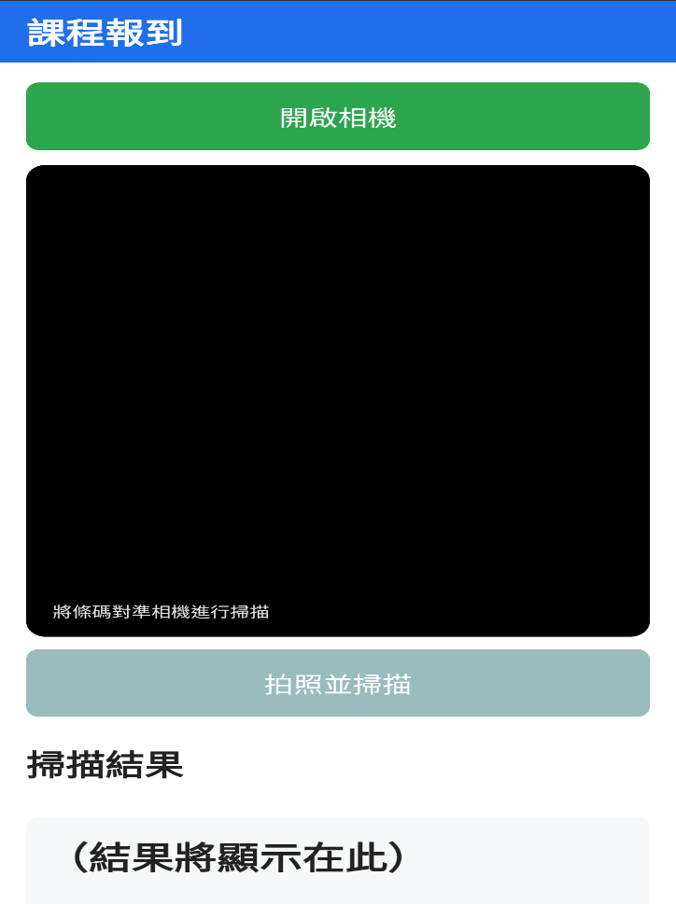

2. 開啟相機掃描
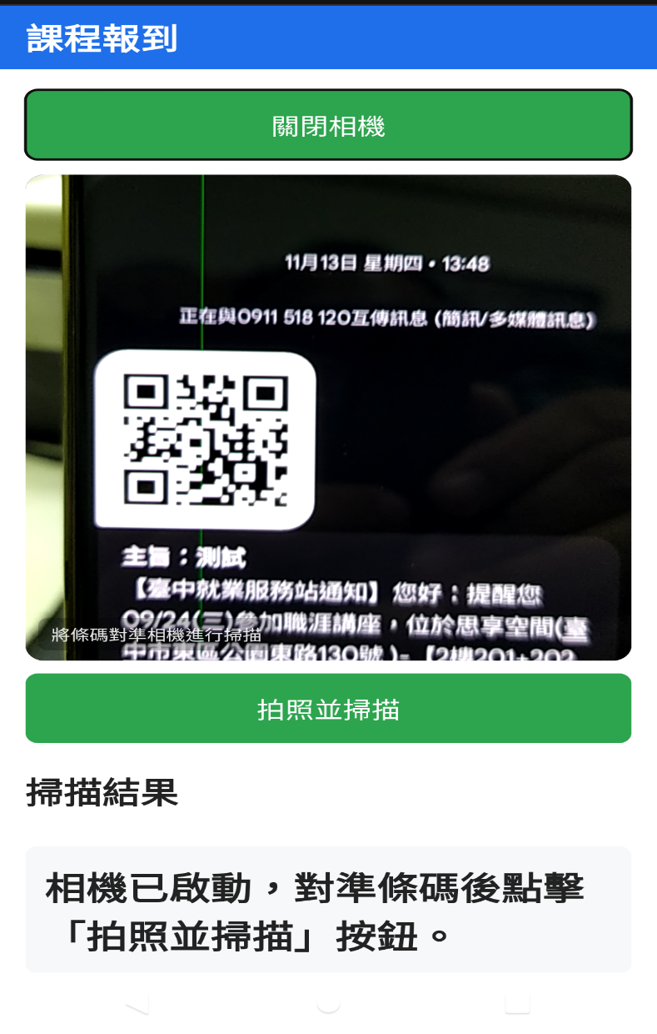
3.報到完成
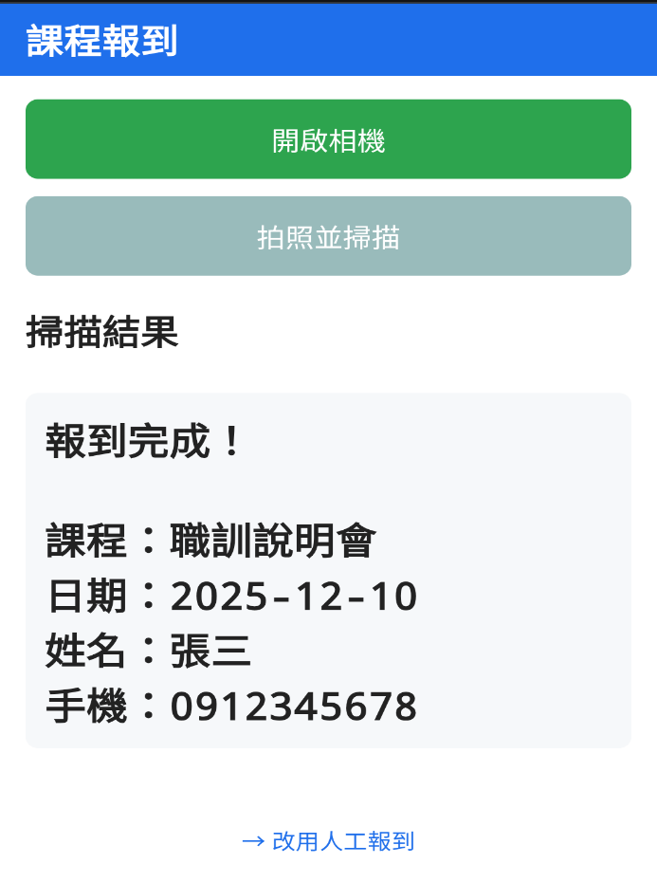
4.掃碼找不到資料
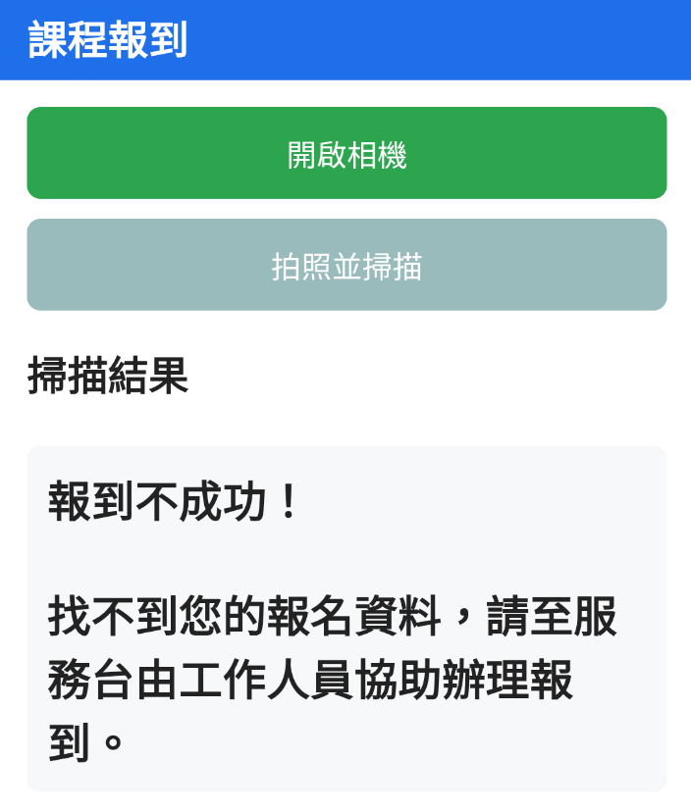

5.人工報到輸入
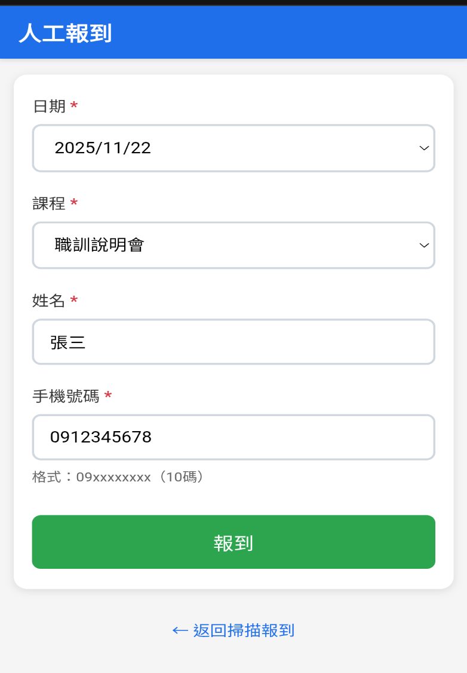
6.人工報到完成
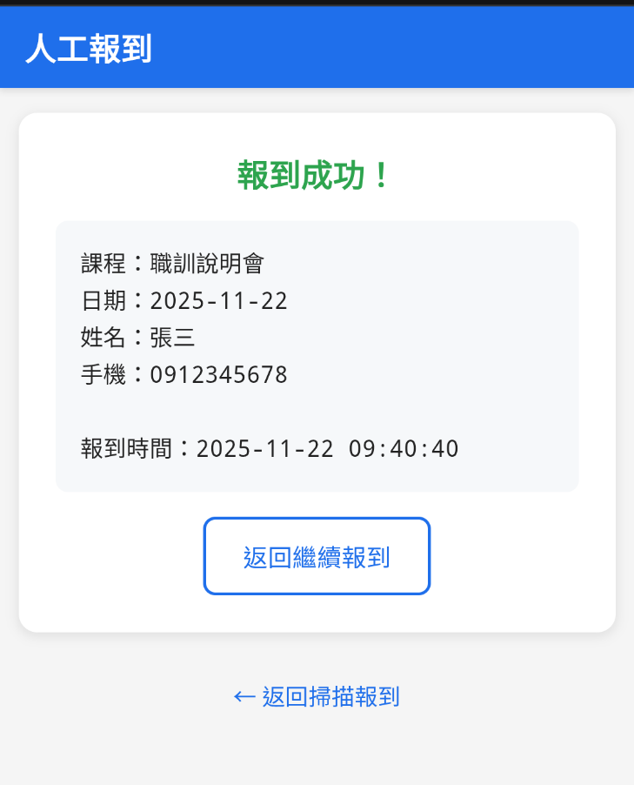

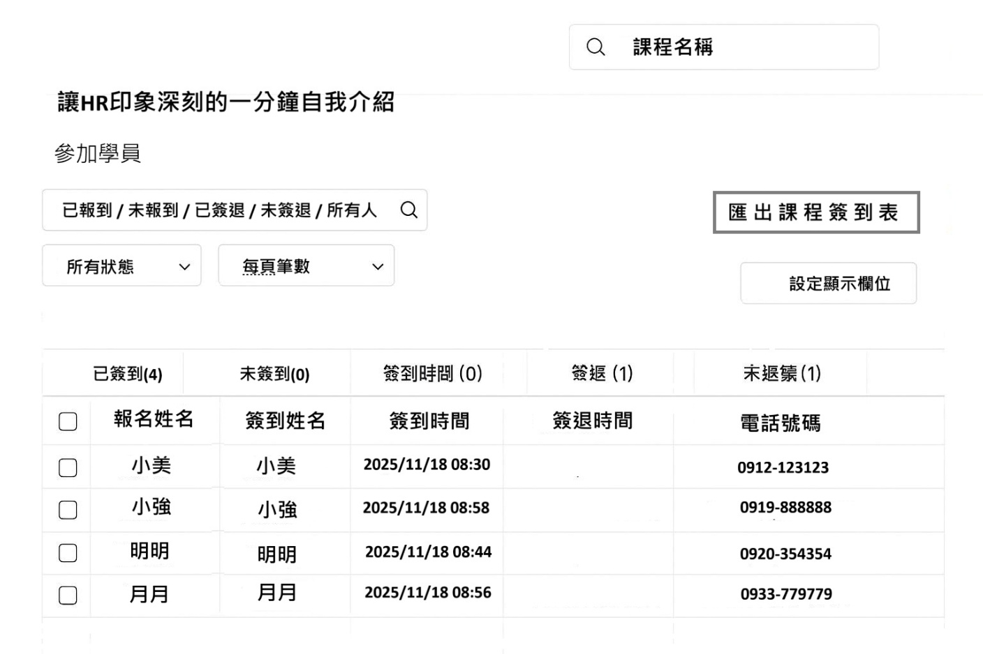
7.報到系統畫面

Chat gpt 提問句型：
你是公司的資訊主管，目前公司一年需要在各處辦理至少500個課程，每堂課都需要簽到跟簽退，一堂課人數從30-300人都有，因為目前採用簽名報到跟簽退的方式，由於一班辦理課程人員只有2位，一人處理開課接待講師一人處理報到，學員人數一多造成處理報到人員在流程上十分忙碌，如果又遇到學員有狀況如找不到名子、帶小孩來、臨時跑來或遲到等，無法分心處理有狀況學員因此衍伸客訴，為了解決報到的效率及品質，公司決定規畫使用QRCODE報到系統，流程是由客戶提供學員名單給公司，公司將名單匯入系統後，依據學員姓名跟手機號碼產出一組QRCODE，使用EVERY8D簡訊系統發出SMS多媒體簡訊給每一位學員，學員於現場出示簡訊QRCODE碼，由辦課人員進行掃碼，掃碼成功後即顯示報到成功，不成功則顯示失敗原因，原因可能是1.由於多媒體簡訊需要有網路，2.學員沒帶手機、3.未收到簡訊、4臨時跑來上課的，則另由工作人員使用平板或手機現場協助使用報到網頁進行報到，現場也可使用電腦登入系統即時查詢報到狀況，多少人報到多少人未報到，並可查詢未報到名單，於中場休息時，提供於學員查詢是否有未報到者可盡快通知工作人員處理。課程結束後並可印出課堂簽到簽退報表，其中包括 課程名稱、日期、站別(中心)、地點、報名學員、簽到、簽到時間、簽退、簽退時間，如果是未在報名名單中的學員，將於報名學員欄位顯示 "現場參加" 的註記，本系統要能夠授權人員有掃描及查詢系統權限。
請依據上述需求幫我分別產出一份完整的系統企劃給客戶及需求規格書給外包廠商。
系統名稱：QRCODE 報到系統
使用對象：外包廠商 及 客戶
請包含以下內容： 1. 系統建置目標 2. 使用角色與權限設計 3. 系統完整流程說明 4. 功能模組規格 5. UI/UX 設計規範 6. 資料安全與個資保護 7. 驗收標準 8. 可做為 Word 發包文件的格式

